Jak dobrać materiał na ścieżki w ogrodzie?
Bogata oferta różnorodnych produktów nawierzchniowych sprawia, że pomysłów na zaaranżowanie przestrzeni wokół domu może być naprawdę wiele. Libet radzi, jaki materiał na ścieżki wybrać, aby nie tylko były one praktyczne, ale też stanowiły element dekoracyjny, dopasowany do stylistyki budynku.

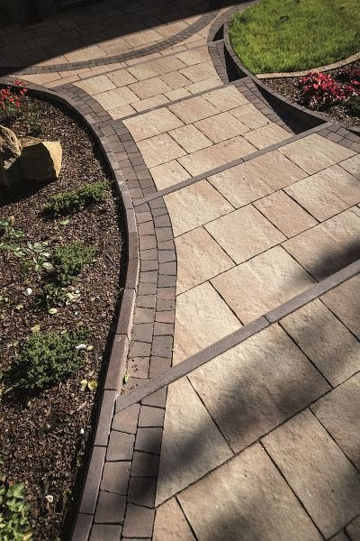
Od klasyki do nowoczesności
Współczesne ogrodowe ścieżki i alejki oraz przydomowe chodniki, tarasy lub podjazdy to aranżacyjne bogactwo, na które składają się różnorodne układy, kierunki, szerokości, długości, a przede wszystkim materiały nawierzchniowe. Wykończyć je można np. kostkami o śrutowano-szczotkowanej powierzchni, które skutecznie łączą estetykę z funkcjonalnością. Dostępne w grupie Libet DeccoAspero, charakteryzują się chropowatą fakturą, dzięki której oryginalny wygląd idzie właśnie w parze z komfortem i bezpieczeństwem użytkowania. Ich niebanalny urok, przejawiający się też w bogatej palecie kolorów do wyboru, wzbogaci zarówno klasyczne, jak i nowoczesne przestrzenie. W różnych stylizacjach odnajdą się także kostki płukane, które w ofercie firmy Libet znaleźć można w kolekcji Elegante. Powstałe na bazie wysokiej jakości surowców i szlachetnych kruszyw (jak marmur czy granit), pod wpływem wspomnianego płukania, przybierają niepowtarzalną strukturę przełomu kamienia naturalnego, eksponując atrakcyjne barwy i detale. Miłośnikom klasyki i uroku staromiejskiego bruku polecić można z kolei kostki postarzane z linii Libet DeccoAntico. Sięgnięcie po produkty o nierównych krawędziach oraz innych akcentach, nawiązujących do designu rodem z antycznych traktów, to znakomity sposób na stworzenie klimatycznego zakątka we własnym ogrodzie.
Odpowiedniej oprawy potrzebują też budynki modernistyczne. Nowoczesne, minimalistyczne kompozycje bazują na prostych, zgeometryzowanych kształtach i dużych formatach. Doskonale sprawdzą się w tej roli płyty z Systemu Maxima, reprezentującego kolekcję Libet Impressio. W jego skład wchodzą produkty o uzupełniających się, różnorodnych rozmiarach ora zdopasowanych do siebie odcieniach. Powtarzalność form oraz spójność barw i faktur poszczególnych elementów idą w parze z ogromnymi możliwościami aranżacyjnymi. Typowy dla współczesnej stylistyki efekt powstaje też dzięki zastosowaniu monochromatycznych barw. Z myślą o takich realizacjach powstała linia Libet DeccoMonocolor, w której produkty o designerskiej formie dostępne są w dwóch jednolitych, kontrastujących ze sobą opcjach kolorystycznych
Ważne parametry techniczne
Ścieżki wokół domu powinny być nie tylko piękne, ale też funkcjonalne i trwałe. Dlatego wybierając materiał wykończeniowy, należy kierować się również jego walorami użytkowymi. Ważna jest np. odporność na warunki atmosferyczne, zakładane w danym miejscu obciążenia czy na występowanie plam i wykwitów. Wszystkie te cechy posiadają szlachetne kostki brukowe Libet. Praktycznym i estetycznym dopełnieniem aranżacyjnych możliwości materiałów nawierzchniowych są płyty Libet Ceramic, wykonane z włoskiego gresu porcelanowego. Wytrzymałe, antypoślizgowe, nienasiąkliwe, odporne na działanie środków chemicznych czy soli, sprawdzają się one nawet w bardzo wymagających przestrzeniach, np. wokół basenów.

